Операционные системы
Лабораторная работа 5

Часть 1
За управление принтерами и печать в Linux отвечает подсистема CUPS (Common Unix Printing System)

Часть 2
Каталог с конфигурационными файлами для подсистемы CUPS находится по пути /etc/cups.
Содержимое этого каталога:
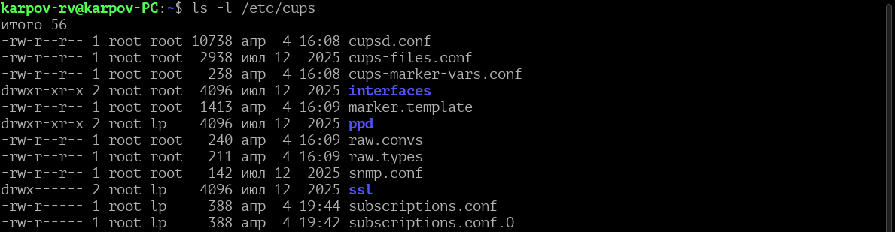

Часть 3
Каталог с журналами подсистемы CUPS находится по пути /var/log/cups.
Содержимое этого каталога:

